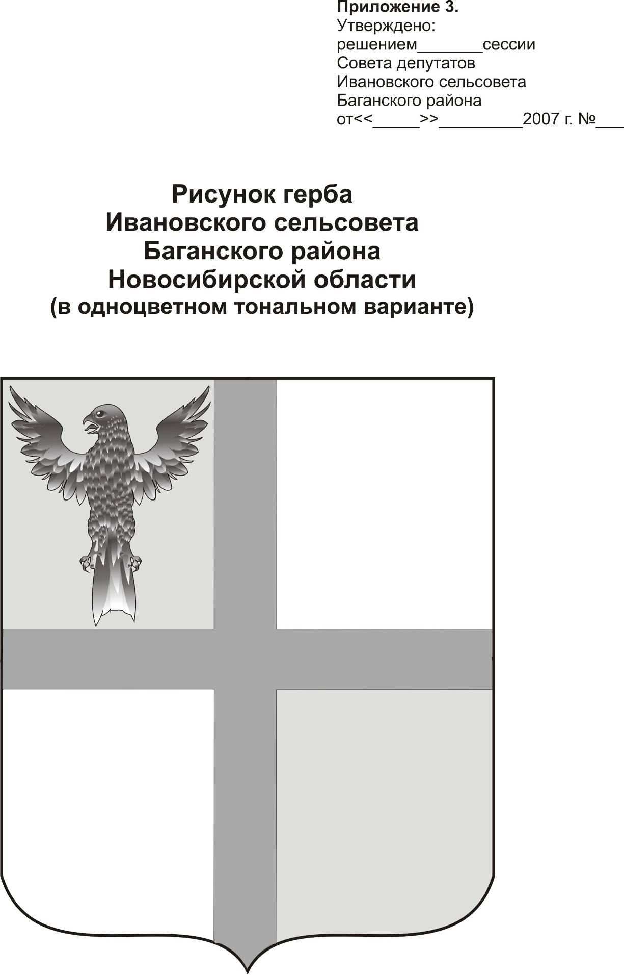
АДМИНИСТРАЦИЯ ИВАНОВСКОГО СЕЛЬСОВЕТА
БАГАНСКОГО РАЙОНА НОВОСИБИРСКОЙ ОБЛАСТИ

РАСПОРЯЖЕНИЕ

09.11.2015 №43

с. Ивановка

О приеме на работу директора МКУ «ХЭС Ивановского сельсовета»

- Принять Пироженко Юрия Николаевича (паспорт 50 08,номер 422841 ТП УФМС России по Новосибирской области в Здвинском районе 17.06.2009г., проживающего по адресу с. Ивановка, ул. Центральная, 20а Баганского р-на, НСО) директором Муниципального казенного учреждения «Хозяйственно-эксплуатационной службы Ивановского сельсовета» с 09.11.2015 года.
С оплатой согласно штатному расписанию.

И.О.Главы администрации Ивановского сельсовета Зам. Главы администрации Ивановского сельсовета Баганского района Новосибирской области Е.А. Ритер

Крохта Татьяна Николаевна
39-219

